大连理工大学

本科实验报告

课程名称：计算机系统结构实验
学院（系）：计算机科学与技术
专 业：计算机科学与技术
班 级：电计2303
学 号：20231072059
学生姓名：林雨竹

2026年 5 月 11 日

实验项目列表
序号 | 实验项目名称 | 学时 | 成 绩 |  |  |  | 指导教师
序号 | 实验项目名称 | 学时 | 预习 |  | 操作 | 结果 | 指导教师
1 | 实践任务 7：不考虑相关冲突  处理的简单流水线 CPU |  |  |  |  |  | 董校
2 | 实践任务 8：阻塞技术解决相  关引发的冲突 |  |  |  |  |  | 董校
3 | 实践任务 9：前递技术解决相  关引发的冲突 |  |  |  |  |  | 董校
4 | 远程在线实验1：计算斐波那契数列 |  |  |  |  |  | 董校
5 | 远程在线实验2：计算斐波那契数列并输出串口消息 |  |  |  |  |  | 董校
6
7
8
9
10
11
12
13
14
15
16
总计 | 学分：

大连理工大学实验预习报告
学院（系）： 计算机科学与技术学院 专业：计算机科学与技术 班级： 电计2303
姓 名： 林雨竹 学号： 20231072059

实践任务 7：不考虑相关冲突处理的简单流水线 CPU

一、实验目的和要求
实验目的：
在单周期CPU基础上，设计并实现一个不考虑数据相关冲突的五级流水线CPU。
理解流水线结构的基本工作方式，以及各阶段之间的数据传递关系。
实验要求：
阅读并修改给定的简单流水线CPU代码，使其能够正确运行。
通过仿真验证CPU功能正确性。

二、实验原理和实验设备
实验原理：
流水线技术通过将指令执行过程划分为多个阶段，使多条指令在不同阶段同时执行。经典五级流水结构包括：IF（取指）、ID（译码）、EXE（执行）、MEM（访存）、WB（写回），在每个阶段之间设置流水寄存器，用于传递指令相关的数据和控制信号，使指令可以逐级推进。
需要注意的是，本实验不考虑数据相关和控制相关冲突，即不处理各条指令之间的潜在依赖关系，因此流水线不会进行暂停或前递处理。

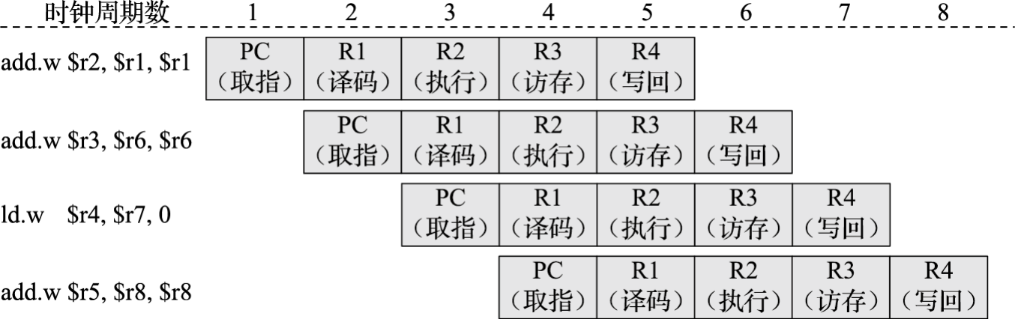
图1 一般流水线时空图

实验设备：
vivado 2019.2

三、实验内容
在给定的流水线CPU框架基础上，完成以下内容：
1.修改CPU顶层接口，使其适配实验平台的SRAM接口规范；
2.完善各流水级之间的数据传递与控制逻辑；
3.对代码中存在的问题进行修正，使CPU能够正确执行指令；
4.通过仿真验证CPU在无数据相关情况下的正确性。

大连理工大学实验报告
学院（系）： 计算机科学与技术学院 专业：计算机科学与技术 班级： 电计2303
姓 名： 林雨竹 学号： 20231072059

实践任务 7：不考虑相关冲突处理的简单流水线 CPU

一、CPU设计图（数据通路，控制逻辑）及设计图讲解
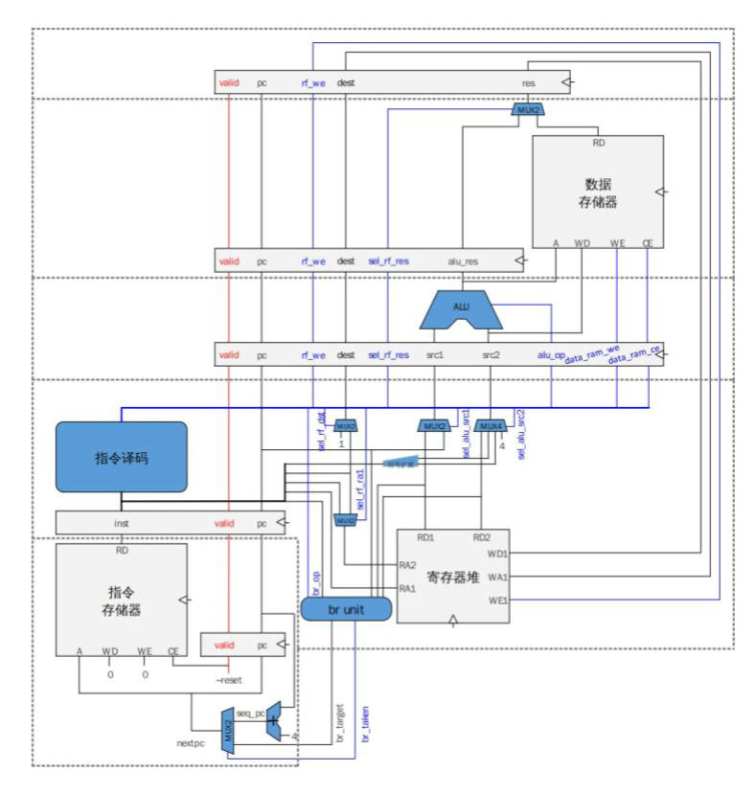
图2 实验7的cpu设计电路图

（1）整体结构说明
在单周期CPU基础上，将数据通路划分为IF、ID、EXE、MEM、WB五个流水阶段，并在各阶段之间加入流水寄存器，实现指令的流水执行。整体结构如图所示。

（2）控制逻辑说明
为了保证流水线能够正常推进，各流水级之间采用握手机制进行控制，主要信号包括：
valid：表示当前流水级数据是否有效
allowin：表示该级是否允许接收新数据
若当前级数据有效且下一级允许接收，（前级ready_go=1且下一级allowin=1）则数据可以向下传递；否则当前级保持不变。该机制保证了流水线在各阶段之间的有序流动。
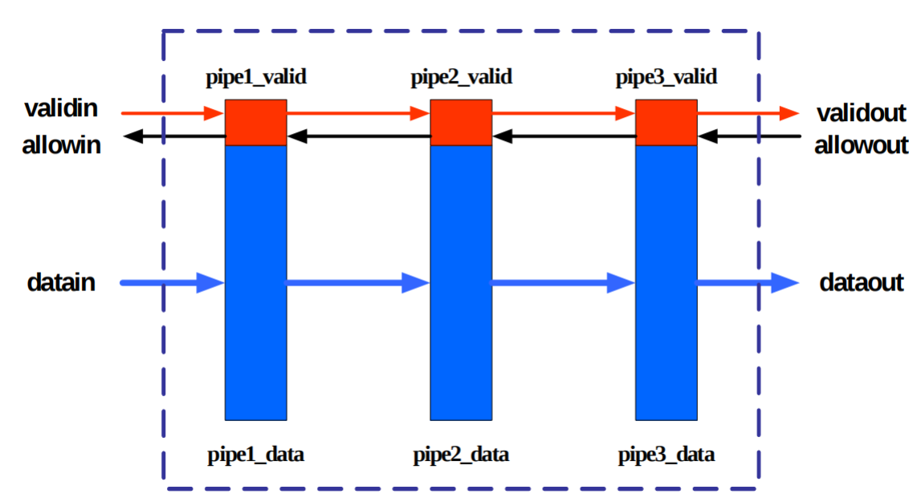
图3 流水线信号传递示意图

二、实验结果与分析
1.五条指令分析
（1）addi.w rd, rj, si12（算术类）
该指令在流水线中执行时，首先取指阶段取出指令；进入译码阶段后读取寄存器rj的值，同时对立即数si12进行符号扩展。在执行阶段，ALU以rj_value为第一个操作数、扩展后的立即数为第二个操作数完成加法运算，结果在WB阶段写回寄存器rd。
在控制逻辑上，src2_is_imm控制ALU第二操作数选择器，使立即数能够直接参与运算。
assign alu_src2 = src2_is_imm ? imm : rkd_value;

（2）sltu rd, rj, rk（算术类）
该指令需要比较两个寄存器的值，因此在译码阶段同时读取rj和rk，在执行阶段由ALU完成无符号比较运算，并将结果在写回阶段写回rd。
与addi不同，该指令的两个操作数均来自寄存器，因此控制信号中 src2_is_imm 为0，ALU运算类型由 alu_op 指定为无符号比较，最终通过寄存器写使能信号完成结果写回。ALU模块根据控制信号选择具体运算类型：
alu u_alu(
.alu_op (alu_op),
.alu_src1 (rj_value),
.alu_src2 (rkd_value)
);

（3）ld.w rd, rj, si12（访存类）
该指令在译码阶段读取基址寄存器rj，并生成偏移量；在执行阶段通过ALU计算访存地址；随后在访存阶段访问数据存储器读取数据，最后在写回阶段写回寄存器rd。
其关键在于写回数据来源的选择。控制逻辑中通过 res_from_mem 指示结果来自内存，同时设置 gr_we = 1、mem_we = 0。在实现中，最终写回数据由如下逻辑决定：
assign final_result = res_from_mem ? mem_data : alu_result;

（4）st.w rd, rj, si12（访存类）
该指令用于将寄存器rd中的数据写入内存。在译码阶段读取基址寄存器rj和待写入数据寄存器rd，执行阶段计算存储地址，访存阶段完成写操作，写回阶段不进行寄存器写回。
控制逻辑中，mem_we 被置为1以使能写存储器，同时关闭寄存器写回（gr_we = 0）。对应实现中，数据存储器写使能与有效信号共同决定是否执行写操作：
assign data_sram_we = es_mem_we && es_valid ? 4'hf : 4'h0;
assign data_sram_wdata = rkd_value;

（5）bne rj, rd, offs16（跳转类）
该指令在译码阶段读取rj和rd并进行比较，当两者不相等时产生跳转请求，同时计算目标地址。IF阶段根据跳转结果更新PC，实现控制流转移。
控制逻辑中通过 br_taken 表示是否发生跳转，并根据其选择下一条PC值。在实现中，PC更新逻辑如下：
assign next_pc = br_taken ? br_target : (pc + 4);

2.代码修改
（1）总线宽度调整（mycpu.h）
在本实验中，对分支总线及流水级间数据总线的宽度进行了扩展。分支总线增加一位用于表示是否发生跳转，同时携带“是否跳转”和“跳转地址”两类信息。修改后的宏定义如下：
`define BR_BUS_WD 33
`define DS_TO_ES_BUS_WD 152

（2）顶层接口调整（mycpu_top.v）
为了适配实验平台的SRAM接口，对顶层模块的端口命名进行了统一调整，将原有的 _wen 改为 _we，并增加必要的使能信号。同时引入头文件以统一管理宏定义。
例如：
`include "mycpu.h"
以及：
output [3:0] inst_sram_we;
output [3:0] data_sram_we;
output [3:0] debug_wb_rf_we;

（3）取指级调整（if_stage.v）
在取指阶段，将原本在同一时序逻辑中更新的 fs_valid 和 fs_pc 分离为两个独立的 always 块，使控制逻辑更加清晰。
修改后的实现如下：
always @(posedge clk) begin
if (reset)
fs_valid <= 1'b0;
else if (fs_allowin)
fs_valid <= to_fs_valid;
end
always @(posedge clk) begin
if (reset)
fs_pc <= 32'h1bfffffc;
else if (to_fs_valid && fs_allowin)
fs_pc <= nextpc;
end

（4）译码级修改（id_stage.v）
在译码阶段，主要对立即数生成方式及流水线总线内容进行了调整。
一方面，增加了对不同类型立即数的区分，使ALU输入更加灵活；另一方面，将更多控制信号（如 load_op、res_from_mem 等）打包进 ds_to_es_bus，以便在后续流水级中使用。
例如立即数生成逻辑：
assign imm = src2_is_4 ? 32'h4 :
need_si20 ? {i20[19:0], 12'b0} :
need_ui5 ? rk :
{{20{i12[11]}}, i12[11:0]};
同时，在时序逻辑中增加了对分支跳转的处理，当发生跳转时清空当前译码级有效信号，从而避免错误指令进入后续流水级。

（5）执行级修改（exe_stage.v）
在执行阶段，主要完善了ALU输入的选择逻辑，并明确区分了寄存器数据与立即数两类操作数来源。
assign alu_src1 = src1_is_pc ? es_pc : rj_value;
assign alu_src2 = src2_is_imm ? imm : rkd_value;
此外，数据存储器接口的写使能信号与流水线有效信号共同决定是否执行写操作：
assign data_sram_we = es_mem_we && es_valid ? 4'hf : 4'h0;

（6）访存级修改（mem_stage.v）
在访存阶段，对流水寄存器的更新方式采用非阻塞赋值，以符合时序逻辑设计规范，保证各级之间的数据传递稳定。

（7）写回级调整（wb_stage.v）
写回阶段主要对调试接口信号名称进行了统一，使其与顶层模块保持一致，例如将写使能信号统一为 debug_wb_rf_we，便于调试和结果观察。

三、讨论、建议、质疑
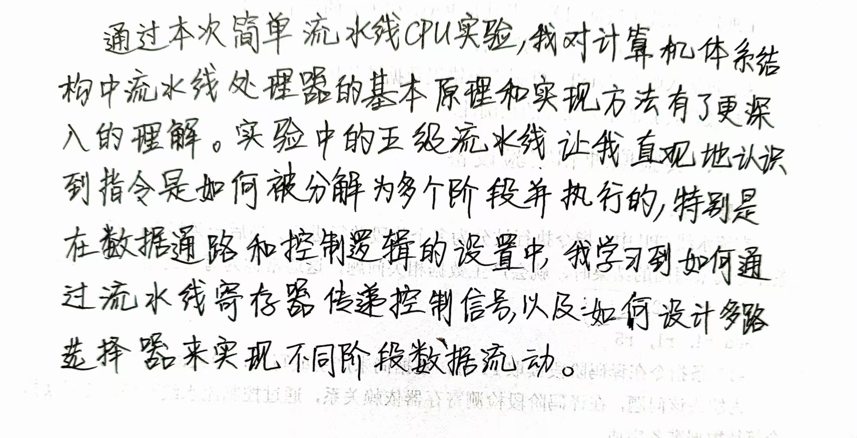

大连理工大学实验预习报告
学院（系）： 计算机科学与技术学院 专业：计算机科学与技术 班级： 电计2303
姓 名： 林雨竹 学号： 20231072059

实践任务 8：阻塞技术解决相关引发的冲突

一、实验目的和要求
实验目的：
在基本流水线CPU的基础上，引入数据相关检测机制，解决由于寄存器读写顺序引起的错误，提高流水线执行的正确性。
2.运行exp8 对应的func，要求成功通过仿真和上板验证。
实验要求：
1.理解流水线中数据相关（尤其是RAW相关）的产生原因；
2.在译码阶段实现相关检测逻辑；
3.通过插入阻塞（stall）机制避免错误数据被使用；
4.通过仿真验证相关处理的正确性。

二、实验原理和实验设备
实验原理：
在流水线CPU中，指令执行被分为多个阶段并行进行。当后一条指令需要使用前一条指令尚未写回的结果时，就会产生数据相关问题，这通常称为写后读相关。例如：
add r1, r2, r3
add r4, r1, r5
第二条指令在译码阶段读取r1时，数据尚未产生或写回，导致读取到旧值。
为解决该问题，在译码阶段检测寄存器依赖关系，通过控制流水线暂停，使后续指令等待数据准备完成。
实验设备：
vivado 2019.2

三、实验内容
在实验7的基础上，对CPU进行如下改进：
1.在译码阶段增加数据相关检测逻辑；
2.当检测到RAW相关时，通过控制信号使流水线暂停；
3.修改流水级之间的控制信号，使阻塞能够正确传播；
4.验证CPU在存在数据依赖情况下仍能正确执行。

大连理工大学实验报告
学院（系）： 计算机科学与技术学院 专业：计算机科学与技术 班级： 电计2303
姓 名： 林雨竹 学号： 20231072059

实践任务 8：阻塞技术解决相关引发的冲突

一、CPU设计图（数据通路，控制逻辑）及设计图讲解
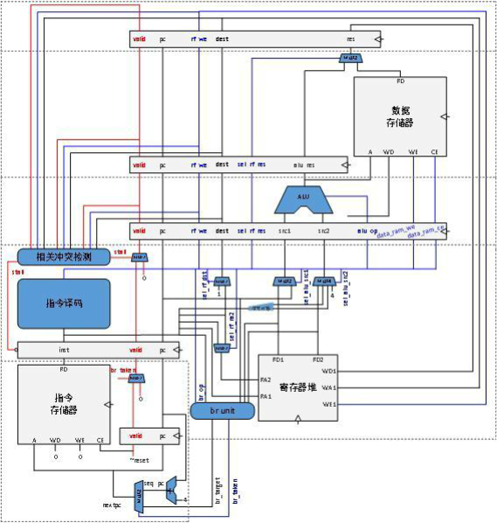
图4 实验8的cpu设计电路图

（1）整体变化
与实验7相比，本实验的主要改动集中在译码阶段。原有流水线在遇到数据相关时仍然直接向下执行，而在实验8的流水线中，通过增加相关检测逻辑，当发现源寄存器依赖尚未写回的结果时，暂停当前指令的推进。
因此，数据通路整体结构没有发生改变，但在控制逻辑上增加了“是否允许推进”的判断。

（2）相关检测逻辑
在译码阶段，通过比较当前指令源寄存器（rj、rk）与后续流水级（EXE、MEM、WB）中目标寄存器，判断是否存在数据相关。当后续流水级存在寄存器写操作，且目标寄存器编号rd与当前指令的源寄存器rj编号相同时，判定为存在数据相关。同理，对rk也进行相同的检测。

（3）阻塞控制机制
当检测到数据相关时，需要阻止当前指令进入执行阶段，同时也要阻止取指阶段继续取新指令，从而实现流水线暂停。
在实现中，通过控制 ds_ready_go 信号实现阻塞：
assign ds_ready_go = !(rj_wait || rk_wait);
当存在寄存器依赖时，ds_ready_go 为0，译码级不会向下推进，从而实现等待。

（4）流水线控制信号调整
为了配合阻塞机制，需要对流水级之间的握手逻辑进行调整，当某一级停顿时，上游级也同步停止。
主要涉及以下两个信号：allowin类信号控制是否接收新数据，valid类信号表示当前级是否有效。

二、实验结果与分析
1.总体变化
针对流水线中存在的数据相关问题，引入了相关检测与阻塞机制。当后一条指令需要使用前一条尚未写回的结果时，通过暂停流水线的推进，避免读取错误数据，从而保证CPU执行结果的正确性。
数据通路增加了从后续流水级向译码级的回传信息；在控制逻辑上，引入了多种相关检测与阻塞信号，使流水线能够根据数据依赖关系动态控制指令的推进。

2. 数据相关冲突分析
在流水线CPU中，典型的数据相关为读后写（RAW，Read After Write）相关。例如：
add r1, r2, r3
add r4, r1, r5
第二条指令在译码阶段需要读取寄存器 r1，而第一条指令尚未完成写回，从而产生数据相关。
为检测此类相关，在译码阶段通过比较当前指令源寄存器（rj、rk、rd）与执行级、访存级、写回级的目标寄存器编号，判断是否存在相关关系。当检测到寄存器依赖时，分别产生 rj_wait、rk_wait、rd_wait 等信号，用于表示对应寄存器需要等待。
在实现中，通过增加从执行级、访存级、写回级回传至译码级的寄存器编号信号（如 es_to_ds_dest、ms_to_ds_dest、ws_to_ds_dest），使译码级能够获取后续流水级的写寄存器信息，从而完成相关检测。
mycpu_top.v
wire es_to_ds_load_op;//添加
wire [`FS_TO_DS_BUS_WD -1:0] fs_to_ds_bus;
...
wire [`BR_BUS_WD -1:0] br_bus;
//添加
wire [ 4 :0] es_to_ds_dest;
wire [ 4 :0] ms_to_ds_dest;
wire [ 4 :0] ws_to_ds_dest;

id_stage.v
assign rj_wait = ~src_no_rj && (rj != 5'b00000) && ((rj == es_to_ds_dest) || (rj == ms_to_ds_dest) || (rj == ws_to_ds_dest));
assign rk_wait = ~src_no_rk && (rk != 5'b00000) && ((rk == es_to_ds_dest) || (rk == ms_to_ds_dest) || (rk == ws_to_ds_dest));
assign rd_wait = ~src_no_rd && (rd != 5'b00000) && ((rd == es_to_ds_dest) || (rd == ms_to_ds_dest) || (rd == ws_to_ds_dest));
assign no_wait = ~rj_wait & ~rk_wait & ~rd_wait;

3. 阻塞控制机制
在检测到数据相关后，需要阻止当前指令继续向下推进。为此，在译码阶段引入 ds_ready_go 信号作为流水线推进的控制条件。
在实验7中，ds_ready_go 恒为1，表示流水线始终可以推进；而在实验8中，将其修改为依赖相关检测结果，即当存在 rj_wait、rk_wait 或 rd_wait 时，ds_ready_go 为0，从而阻止译码级向执行级传递指令。对于不需要rd作为源操作数的指令，通过src_no_rd屏蔽相关检测。

与此同时，通过 allowin 与 valid 信号的配合，使得当某一级发生阻塞时，上游流水级也同步停止，从而实现整个流水线的暂停机制。
assign ds_ready_go = no_wait; //1'b1; //修改

4. Load-use 冲突处理
对于 load 指令，其数据在访存阶段末尾或写回阶段才可用，例如：
ld.w r1, 0(r2)
add r3, r1, r4
在这种情况下，即使检测到相关，也需要额外处理，故引入 load_stall 信号，当执行级指令为 load 且其目标寄存器与当前指令源寄存器相同时，产生阻塞信号，使流水线等待数据准备完成，从而避免错误数据被使用。
assign br_stall = load_stall && br_taken && ds_valid;
assign load_stall = es_to_ds_load_op & (((rj == es_to_ds_dest) & rj_wait) |
((rk == es_to_ds_dest) & rk_wait) |
((rd == es_to_ds_dest) & rd_wait));
...
assign br_bus = {br_stall, br_taken, br_target}; //修改

5. 分支相关与取指级协同控制
在存在数据相关的情况下，如果同时发生分支跳转，还需要保证取指阶段与译码阶段的协同，所以在分支总线中增加了 br_stall 信号，当发生 load-use 冲突且同时存在分支跳转时，通过 br_stall 控制取指阶段暂停，从而避免错误指令被取入流水线。
在取指阶段，通过对 br_stall 和 br_taken 信号的解析，控制 PC 更新以及取指使能信号（如 fs_ready_go、to_fs_valid），实现与译码级阻塞机制的配合。
if_stage.v
wire br_taken;
wire [ 31:0] br_target;
//添加
wire br_stall;
wire pre_if_ready_go;
assign {br_stall, br_taken, br_target} = br_bus; //修改
assign to_fs_valid = ~reset && pre_if_ready_go; //修改
assign pre_if_ready_go = ~br_stall; //添加
...
assign fs_ready_go = ~br_taken; // 修改：产生阻塞信号
assign fs_allowin = !fs_valid || fs_ready_go && ds_allowin; // 可接收数据（不阻塞）

6. 小结
综上所述，本实验在基础流水线代码中，引入了数据相关检测与阻塞机制。
在数据通路上，通过增加后续流水级向译码级的回传路径，使译码级能够获取必要的相关信息；在控制逻辑上，通过 rj_wait、load_stall、br_stall 等信号，实现对流水线推进的动态控制。
这种CPU设计从“假设无数据相关”扩展为“能够处理数据相关冲突”，显著提高了流水线执行的正确性，为后续前递技术的实现奠定了基础。

三、讨论、建议、质疑
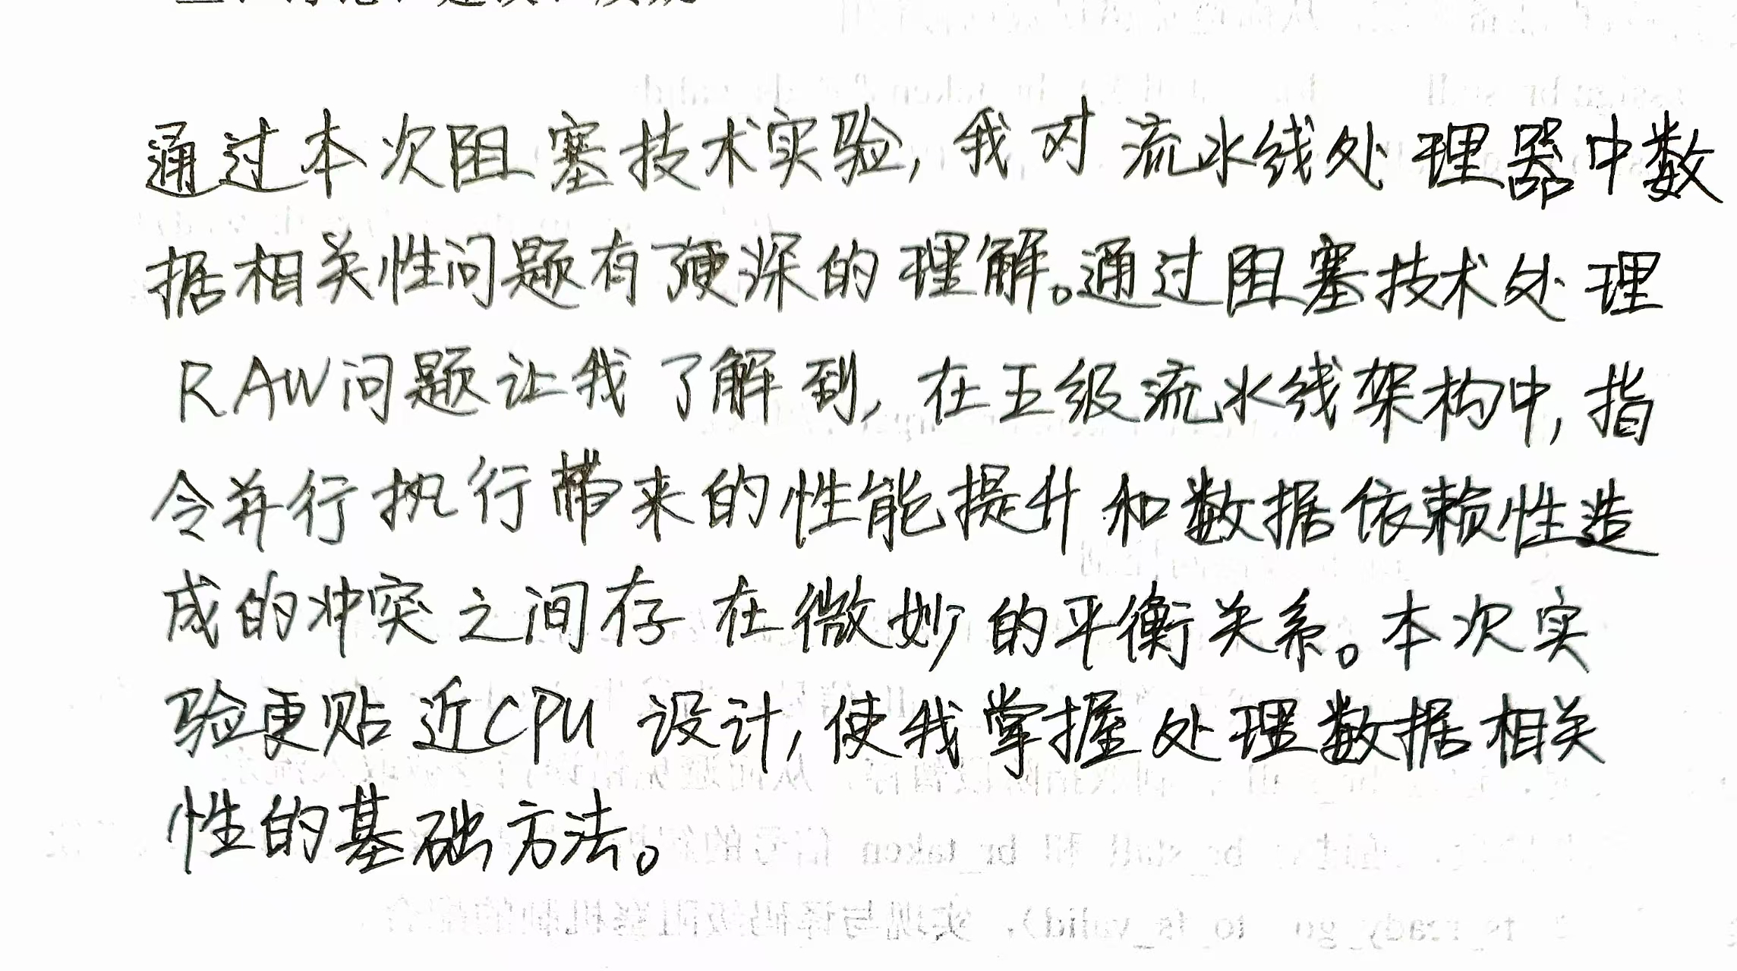

大连理工大学实验预习报告
学院（系）： 计算机科学与技术学院 专业：计算机科学与技术 班级： 电计2303
姓 名： 林雨竹 学号： 20231072059

实践任务 9：前递技术解决相关引发的冲突

一、实验目的和要求
实验目的：
1.加入适当的数据前递通路来减少阻塞。
2.运行exp9 对应的func，要求成功通过仿真和上板验证，并且仿真运行时间较 lab4 的结果有下降。
实验要求：
修改myCPU 下的代码，实现阻塞解决数据冲突，通过本地验证。

二、实验原理和实验设备
实验原理：
在流水线处理器中，读后写相关是最常见的冲突类型。在实验8中，采用阻塞机制解决该问题，即暂停流水线直到数据写回寄存器后再继续执行。然而，阻塞会导致流水线出现空泡，降低整体执行效率。
进一步分析可知，对于某些指令（如加法指令），其运算结果在执行阶段已经计算完成，虽然尚未写回寄存器，但该结果实际上已经可用。因此，可以不必等待写回阶段，而是直接将该结果“前递”给后续指令使用。
前递技术的核心思想是在数据通路中增加多条旁路路径，将执行阶段、访存阶段以及写回阶段的运算结果直接传递到译码阶段或执行阶段作为输入操作数。
在硬件实现上，通常通过在 ALU 输入端增加多路选择器，根据数据相关检测结果选择不同来源的操作数：因为执行阶段结果最新，优先选择执行阶段结果（若为非 load 指令） ；其次选择访存阶段结果；最后选择写回阶段结果；若无相关，则使用寄存器堆读取的数据
需要注意的是，对于 load 指令，其数据在访存阶段才可获得，因此仍可能需要结合阻塞机制进行处理。
通过引入前递机制，可以显著减少流水线停顿周期。阻塞与前递两种方式在流水线中的执行情况如图所示：
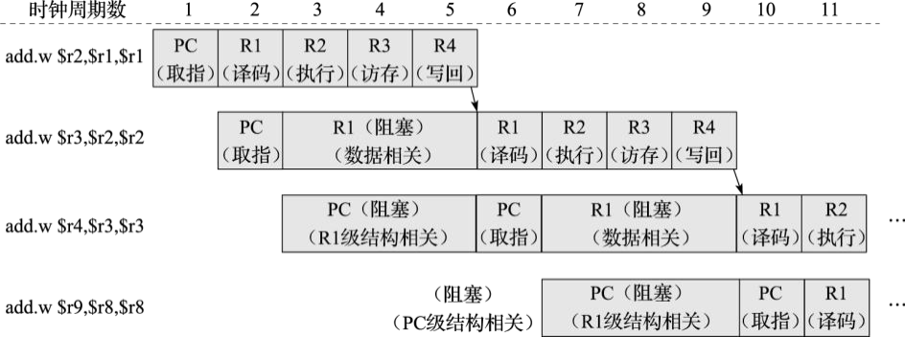

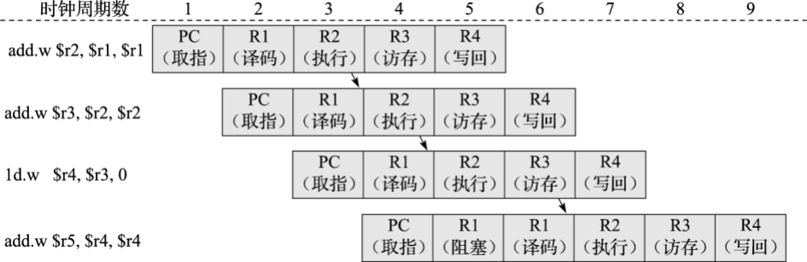
图5、6 阻塞和前递的流水线时空图示意

实验设备：
vivado 2019.2

三、实验内容
修改myCPU 下的代码，实现前递技术解决数据冲突，通过本地验证。

大连理工大学实验报告
学院（系）： 计算机科学与技术学院 专业：计算机科学与技术 班级： 电计2303
姓 名： 林雨竹 学号： 20231072059

实践任务 9：前递技术解决相关引发的冲突

一、CPU 设计图（数据通路，控制逻辑）及设计图讲解
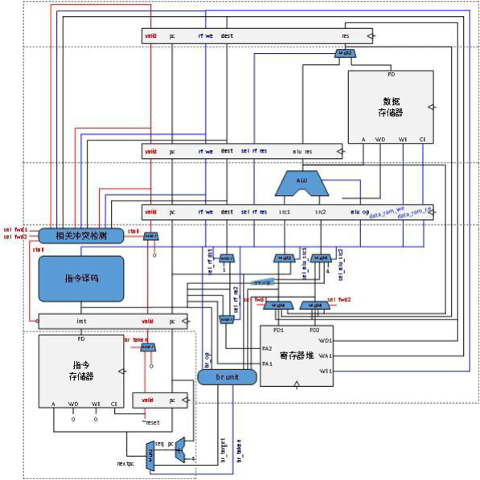
图7 实验9的cpu设计电路图

在该 CPU 设计中，为了应对流水线中的数据相关冲突（尤其是读后写 RAW hazard），采用了前递（Forwarding）技术，通过在执行阶段直接使用来自后续流水线阶段的运算结果，避免了因等待寄存器写回而导致的停顿。前递机制的实现依赖于专门的数据通路和控制通路的配合设计。
本设计主要在译码阶段完成操作数前递。译码级在生成源操作数时，不再仅依赖寄存器堆输出，而是优先检查后续流水级（EXE、MEM、WB）是否存在可直接使用的结果。当检测到目标寄存器匹配时，直接选择对应流水级结果作为当前操作数，实现数据旁路。

二、实验结果与分析
1. 总体变化
引入数据前递技术，对流水线的数据通路和控制逻辑作了改进。
如果流水线统一采用阻塞方式处理数据相关，就会导致较多停顿周期；而通过在各级之间增加前递通路，大部分数据相关可以直接通过旁路获取数据，仅在无法前递的情况下（如 load-use 冲突）才进行阻塞。

2. 译码阶段前递机制的实现
（1）前递数据通路的引入
译码阶段不仅能从寄存器堆读取操作数，而且增加了从执行级、访存级和写回级到译码级的数据通路，使译码阶段能够直接获取后续流水级的计算结果。
具体而言，新增了来自各级的目标寄存器编号及其对应结果（如 es_to_ds_result、ms_to_ds_result、ws_to_ds_result），从而构建起完整的前递数据来源。
这一改动使得译码阶段不再完全依赖寄存器写回结果，而是能够直接利用流水线中的中间结果。

（2）操作数获取方式的改进
操作数获取逻辑被修改为“优先前递”。当检测到当前指令的源寄存器与后续流水级目标寄存器匹配时，优先选择对应流水级的计算结果作为操作数；否则仍使用寄存器堆读出的值。
assign rj_value = rj_wait ? ((rj == es_to_ds_dest) ? es_to_ds_result :
(rj == ms_to_ds_dest) ? ms_to_ds_result :
ws_to_ds_result) : rf_rdata1; //改动
assign rkd_value = rkd_wait ? ((rf_raddr2 == es_to_ds_dest) ? es_to_ds_result : (rf_raddr2 == ms_to_ds_dest) ? ms_to_ds_result : ws_to_ds_result) : rf_rdata2; //改动
该逻辑体现了“优先使用最新结果”的前递策略：优先选择距离当前阶段最近的流水级结果，以保证操作数的正确性。

（3）相关处理策略的优化
对于一般算术类指令，其结果在执行阶段即可获得，因此可通过前递直接使用，无需阻塞；
仅当执行级指令为 load 且当前指令依赖其结果时（即 load-use 冲突），才需要暂停流水线一个周期。
通过引入 load_stall 信号，仅在必要情况下进行阻塞，大幅减少了流水线停顿次数，提高了整体吞吐率。

（4）分支与前递/阻塞的协同控制
在本设计中流水线分支控制与前递及阻塞机制的结合更合理：当分支指令依赖的操作数来自 load 指令且尚未准备好时，通过 load_stall 暂停流水线，待数据有效后再进行分支判断，从而避免使用旧值导致的错误跳转。
该机制保证了分支判断的正确性，同时减少了不必要的阻塞。

（5）流水线控制信号的调整
在控制逻辑上，译码阶段的推进条件由原先的“无相关即可推进”调整为“无 load-use 冲突即可推进”。
同时，对 valid 与 allowin 信号的更新时机进行了优化，使得在分支与阻塞同时发生时，流水线状态能够保持一致，避免出现错误清空或数据丢失的问题，从而提高了控制逻辑的稳定性。

3. 后续流水级对前递的支持
首先，在各级中增加了目标寄存器写使能（gr_we）的判断，使得仅当指令实际写回寄存器时，才向译码级提供目标寄存器编号，从而避免无效指令引入“假相关”。
其次，各级均增加了结果输出信号（如 ALU 结果或访存结果），为译码阶段提供完整的前递数据来源。
通过上述改动，构建了从 EXE、MEM 到 WB 的完整前递路径，使得数据可以在流水线内部高效流动。

5. 小结
综上所述，本实验在实验8的基础上，引入了数据前递技术，对流水线结构进行了进一步优化。
在数据通路上，增加了多级前递路径，使指令能够直接获取中间结果；在控制逻辑上，通过区分“相关检测”与“是否阻塞”，仅对 load-use 冲突进行必要停顿。
与实验8相比，显著减少了流水线中的空泡数量，提高了执行效率，同时保证了程序执行的正确性，为后续更复杂优化奠定了基础。

三、讨论、建议、质疑
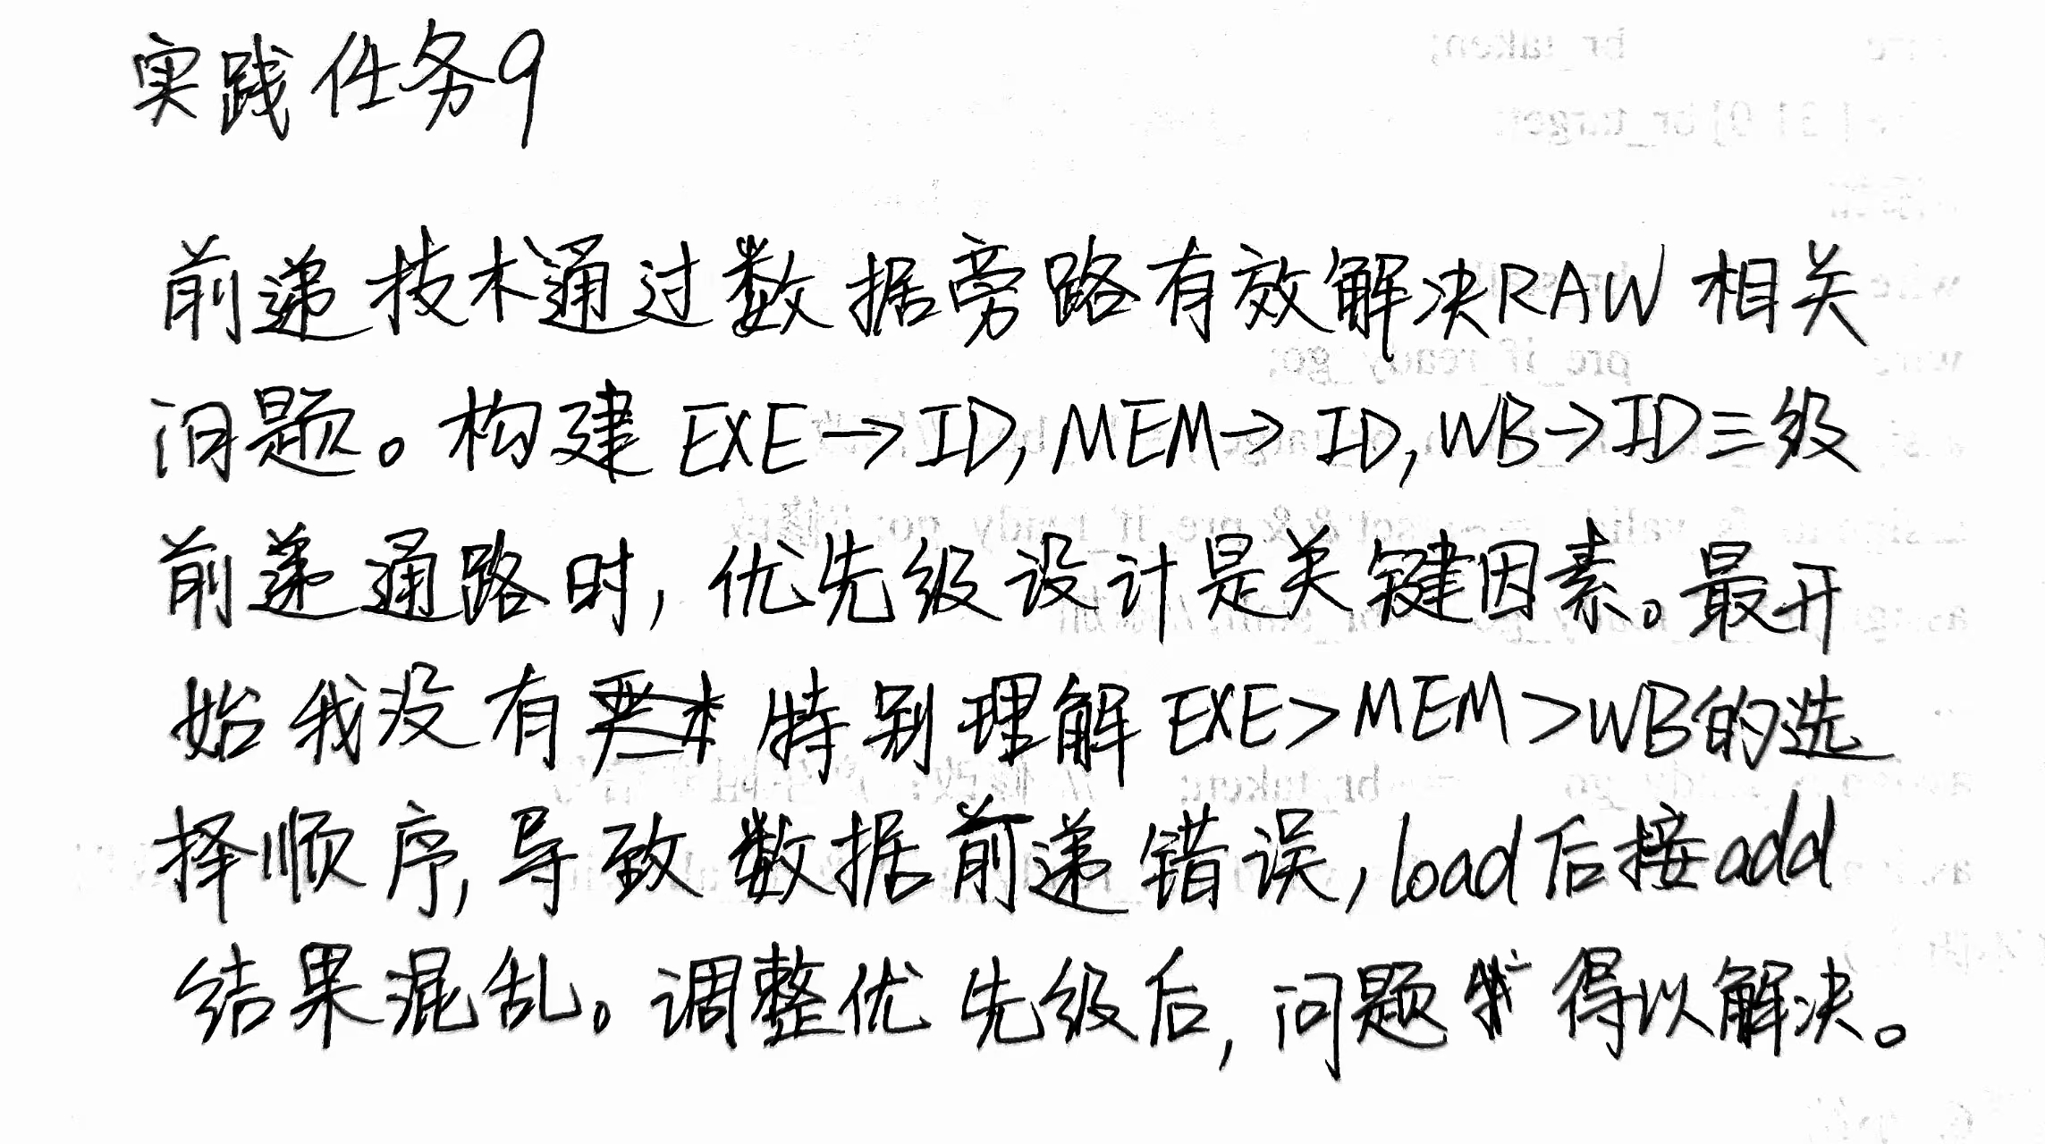

大连理工大学实验预习报告
学院（系）： 计算机科学与技术学院 专业：计算机科学与技术 班级： 电计2303
姓 名： 林雨竹 学号： 20231072059

在线实验一 上板测试（功能测试）

一、实验目的和要求
实验目的：
测试说明：本实验需要实现一个 32 位 LoongArch CPU，支持LoongArch-C1 指令集的6 条指令：addi.w、lu12i.w、add.w、st.w、ld.w、bne。自动化脚本会通过运行下面的汇编程序，对你的 CPU 进行正确性测试。测试过程对CPU 实现有如下要求：虚拟内存空间为0x80000000~0x807FFFFF，共8MB，要求整个内存空间均可读可写可执行。其中 0x80000000~0x803FFFFF 映射到 BaSeRAM；0x80400000~0x807FFFFF 映射到 ExIRAM。CPU 字节序为小端序。CPU 时钟使用外部时钟输入，50MHZ/11MHz 两路时钟输入均可使用。在复位按钮按下时(高电平)CPU 处于复位状态，松开后解除。CPU 复位后从0x80000000 开始取指令执行。
实验要求：
将BaseRAM 和ExRAM 重置，并将测试程序汇编成机器语言后写入到BaseRAM 中。单击复位按钮。此时你的CPU 应当从 BaseRAM 的起始地址开始执行程序，程序功能为循环斐波那契程序计算64 次，结果分别写在ExtRAM 的0x0~0x100 中。 等待1s 脚本读取ExRAM 中地址为0x0~0x100的数据，注意此处地址的单位与CPU 中一致，均为字节测试使用的汇编程序。如果要手动进行实验,点击此处下载bin，将得到的.bin 文件写入 BaseRAM。

二、实验原理和实验设备
1. Vivado 2019.2
2. 在线实验环境http://10.7.5.130:8000

三、实验内容
1.修改顶层文件及仿真测试顶层文件。2.替换管脚约束文件。
3.修改PC 起始地址以满足实验要求。4.处理 ds_inst 信号问题。5.添加bin 文件用于上板测试。

大连理工大学实验报告
学院（系）： 计算机科学与技术学院 专业：计算机科学与技术 班级： 电计2303
姓 名： 林雨竹 学号： 20231072059

在线实验一 上板测试（功能测试）

一、CPU 设计图（数据通路，控制逻辑）及设计图讲解
图8 在线实验1的cpu设计电路图

CPU核心微架构在实践任务9（具备前递与阻塞机制的五级流水线）的基础上发展而来。为满足远程上板环境（ThinPAD）的规范，主要对存储访问接口和取指控制逻辑进行了适配性修改。数据通路的核心变化体现在：
1.取指通路：PC不再直接输出给指令存储器，而是先经过地址转换模块，减去基地址偏移(0x80000000)后再访问BaseRAM。同时，因为取指和访存可能在同一周期访问RAM，所以引入了if_stall信号处理此冲突。
2.访存通路：数据访存接口由访存阶段统一驱动，并增加了针对ld.w指令的等待机制，以适应RAM的访问延迟。
3.控制逻辑：保留了任务9中用于解决数据相关的前递检测与阻塞控制，确保在精简的6条指令集（addi.w, lu12i.w, add.w, st.w, ld.w, bne）上正确运行斐波那契数列程序。

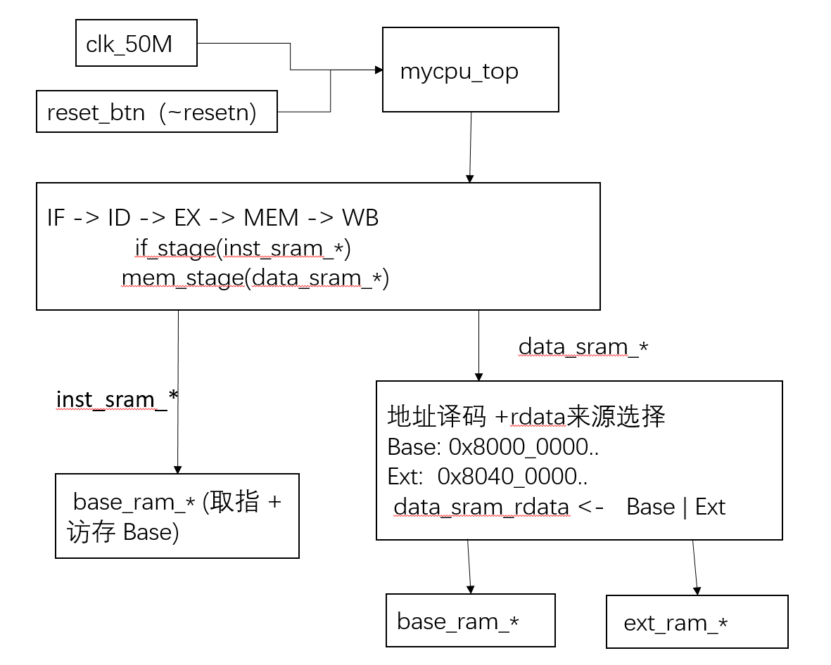
图9 在线实验1的thinpad顶层模块结构框图

二、实验结果与分析
1. 总体变化
与实验9相比，本实验不仅需要保证流水线功能正确，还需要考虑远程硬件平台中的：BaseRAM / ExtRAM 地址映射、取指与访存资源冲突、异步RAM访问时序、上板运行稳定性问题。因此，需要在顶层SoC集成、取指控制、访存时序以及流水线阻塞机制等方面均进行调整。

2. 顶层结构与SoC集成变化
实验平台提供了 thinpad_top.v 顶层模块，用于完成CPU与ThinPAD开发板外设之间的连接。
指令取值固定访问BaseRAM，而数据访存既可能访问BaseRAM，也可能访问ExtRAM，因此仅当取指阶段与访存阶段同时访问BaseRAM时，才会产生RAM资源竞争。顶层模块通过if_stall信号暂停取指，从而避免冲突。
另外，因为内存划分为BaseRAM和ExtRAM两部分，根据访存地址范围，对访问请求进行地址映射与路由：当地址位于 BaseRAM 映射区间时，访问 BaseRAM；当地址位于 ExtRAM 映射区间时，访问 ExtRAM。

3. 取指阶段变化（if_stage）
（1）增加外部阻塞控制
实验9中的IF阶段不考虑外部RAM访问冲突，因此不存在额外阻塞控制。而本实验中，由于BaseRAM既用于取指，也可能用于数据访问，因此增加了if_stall、 pre_if_ready_go等控制信号。
assign pre_if_ready_go = ~if_stall;
assign fs_ready_go = pre_if_ready_go && ~br_stall;
当发生RAM资源冲突时，暂停新的取指操作。

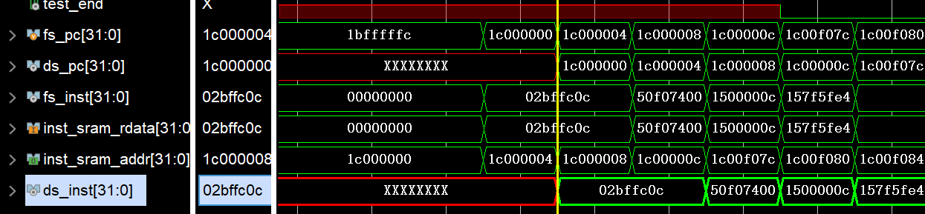
图10 仿真实验（未在 IF 侧增加指令寄存器）：
取指级将 fs_inst 与 inst_sram_rdata 作组合连接，二者波形一致
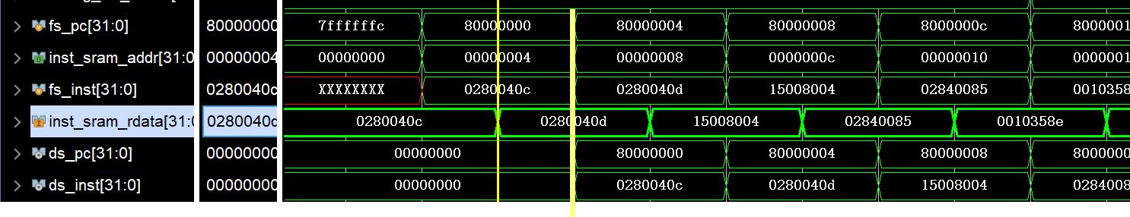
图11 添加指令寄存器，在 fs_pc 更新的时钟沿，用 fs_inst <= inst_sram_rdata 打入指令寄存器，使与 PC 对应的指令在取指级稳定对齐

（2）修改指令地址映射方式
与之前直接使用虚拟地址作为实际地址的内存设计不同，仿真实验平台需要将CPU虚拟地址空间转换到BaseRAM内部偏移地址，因此改为：
assign inst_sram_addr = nextpc - 32'h80000000;

（3）修改复位PC初值
实验9中CPU从0x1c000000开始取指，而远程实验平台要求从0x80000000开始执行，因此修改初始PC：fs_pc <= 32'h7ffffffc;

（4）增加指令寄存器
前面的仿真任务使用assign fs_inst = inst_sram_rdata，用组合逻辑直接读取指令。而仿真平台要求使用另一种外部SRAM模型接口，实际存在访问时序延迟，因此将 fs_inst 修改为时序寄存器，在时钟沿对指令进行锁存。该设计更符合真实SRAM接口访问时序。

5. 执行级与访存级变化
（1）数据访存时期变化
实验9中默认RAM单周期返回数据，无额外等待，因此assign data_sram_en = 1，访存阶段有效时直接发起访存。而远程实验平台中，数据SRAM接口需要由访存阶段统一驱动，执行阶段仅完成地址计算，访存阶段负责真正的数据访问。该设计更符合FPGA上RAM工作方式。
（2）Load增加等待周期
由于ThinPAD平台的SRAM存在访问时序延迟，load指令的读数据需要在地址稳定后的下一个时钟周期才能返回，因此访存阶段需额外等待一个周期。故增加 ms_waiting 控制。
assign ms_ready_go = ms_res_from_mem ? ~ms_waiting : 1'b1;
assign ms_allowin = !ms_valid || ms_ready_go && ws_allowin;
assign ms_to_ws_valid = ms_valid && ms_ready_go;
always @(posedge clk) begin
if (reset) begin
ms_valid <= 1'b0;
ms_waiting <= 1'b0;
ms_load_data_r <= 32'b0;
es_to_ms_bus_r <= {`ES_TO_MS_BUS_WD{1'b0}};
end
else if (ms_allowin) begin
ms_valid <= es_to_ms_valid;
//访存操作暂停1拍
ms_waiting <= es_to_ms_valid && es_to_ms_bus[`ES_TO_MS_BUS_WD-1];
end
else if (ms_valid && ms_res_from_mem && ms_waiting) begin
// 暂停结束，RAM返回数据稳定后再写回寄存器。
ms_load_data_r <= data_sram_rdata;
ms_waiting <= 1'b0;
end

if (!reset && es_to_ms_valid && ms_allowin) begin
es_to_ms_bus_r <= es_to_ms_bus; // 改动
end
end

（3）避免无效数据传播
实验9中assign ms_to_ds_result = ms_final_result;始终向前递网络输出结果。而实验一中，仅当流水级有效时才允许输出：
assign ws_to_ds_dest = (ws_valid === 1'b1) ? ws_dest : 5'd0;
assign ws_to_ds_data = (ws_valid === 1'b1) ? ws_final_result : 32'd0;
避免前递 MUX 在不该前递时选中无效/未知数据，防止后续 ALU 结果出错或无效数据X扩散。
图12 斐波那契数列运行的开始与结尾部分数据波形图

6. 流水线总线变化（mycpu.h）
由于增加mem_we、rkd_value等访存相关控制信息，因此DS_TO_ES_BUS、ES_TO_MS_BUS总线宽度均比实验9有所增加。

7. 小结
综上所述，本实验在实验9流水线CPU基础上，进一步适配了ThinPAD真实硬件平台，主要完成了：
1.取指与访存冲突仲裁；
2.所有数据读写请求均在访存阶段统一发起，并由顶层SoC根据地址范围选择BaseRAM或ExtRAM。
3. load指令等待周期处理；
4. 适配异步RAM访问时序的前递和阻塞控制机制。
实验9更偏向于理想化流水线仿真模型，而本实验则更加接近真实CPU硬件系统的实现方式。

三、讨论、建议、质疑
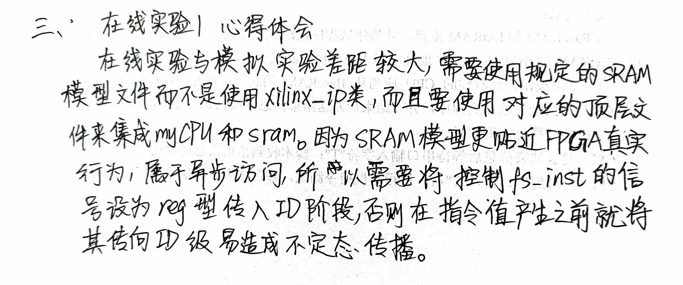

大连理工大学实验预习报告
学院（系）： 计算机科学与技术学院 专业：计算机科学与技术 班级： 电计2303
姓 名： 林雨竹 学号： 20231072059

在线实验二 上板测试（串口测试）

一、实验目的和要求
实验目的：
本实验需要实现一个 32 位 LoongArch CPU，支持LoongArch-C2指令集的 14 条指令：addi.w add.w lu12i.w pcaddu12i or ori andi xor beq bne st.w ld.w st.b ld.b，及以下3类指令中的各随机1条指令：算术运算，slt sltu slti sltui；移位运算，sll.w srl.w sra.w srai.w；分支跳转，blt bge bltu bgeu。共17条指令，自动化脚本会通过运行下面附件的汇编程序，对CPU 进行正确性测试。测试过程对CPU实现有如下要求：
虚拟内存空间为0x80000000～0x807FFFFF，共8MB，要求整个内存空间均可读可写可执行。其中
0x80000000～0x803FFFFF映射到BaseRAM；
0x80400000～0x807FFFFF映射到ExtRAM。
CPU字节序为小端序。
支持串口信号txd/rxd，波特率9600，数据8位，停止1位，无校验位，串口控制器的地址映射按照监控程序要求。
CPU时钟使用外部时钟输入，50MHz / 11MHz两路时钟输入均可使用。
在复位按钮按下时（高电平）CPU处于复位状态，松开后解除。
CPU复位后从0x80000000开始取指令执行。

实验要求：
将BaseRAM和ExtRAM重置，并将测试程序汇编成机器语言后写入到BaseRAM中，ExtRAM的0x100 ~ 0x10C地址中写入随机指令测试的测试参数。
单击复位按钮，此时你的 CPU 应当从 BaseRAM 的起始地址开始执行程序。
CPU 先执行斐波那契程序，并在结束后发送结束信息 Fib Finish. ；同时脚本等待 CPU 发送斐波那契结束信息。
CPU 发送结束信息后等待串口输入字符"T"；脚本收到结束信息后发送"T"。
CPU 检测到串口输入"T"后，进行随机指令测试，并在结束后发送结束信息 All PASS!；同时脚本等待程序发送结束信息。
脚本收到结束信息后，检查运行结果，结束测试。
脚本检查斐波那契程序是读取 ExtRAM 中地址为 0x0 ~ 0x100 的数据，检查随机指令测试是读取 ExtRAM 中地址为 0x100 ~ 0x10c 的数据，注意此处地址的单位与 CPU 中一致，均为字节。

二、实验原理和实验设备
1. Vivado 2019.2
2. 在线实验环境http://10.7.5.130:8000

三、实验内容
1. 指令集扩展
2. 流水线功能扩展设计
（1）译码模块扩展
（2）ALU功能扩展
（3）分支控制扩展
（4）访存模块扩展
3. UART串口通信

大连理工大学实验报告
学院（系）： 计算机科学与技术学院 专业：计算机科学与技术 班级： 电计2303
姓 名： 林雨竹 学号： 20231072059

在线实验二 上板测试（串口测试）

一、CPU 设计图（数据通路，控制逻辑）及设计图讲解
1.整体结构变化
本实验在在线实验一五级流水线基础上，进一步扩展LoongArch指令集，并增加UART串口通信支持。在保留数据前递、阻塞控制及访存级统一访问SRAM接口的基础上，重点修改了译码逻辑、ALU功能、字节访存模块以及SoC外设映射逻辑，使CPU能够完成串口交互和随机指令测试。
2.译码级（ID）核心变化
译码阶段是修改最密集的部分，进行了以下修改：
在id_stage.v中扩展了逻辑运算、移位运算、比较运算及分支跳转等指令的译码逻辑，并增加对应alu_op控制信号。
assign alu_src1 = src1_is_pc ? es_pc : rj_value;
同时，立即数生成模块也进行了扩展，能够区分`pcaddu12i`、`lu12i.w`、`ori`/`andi`（零扩展）等不同立即数格式。
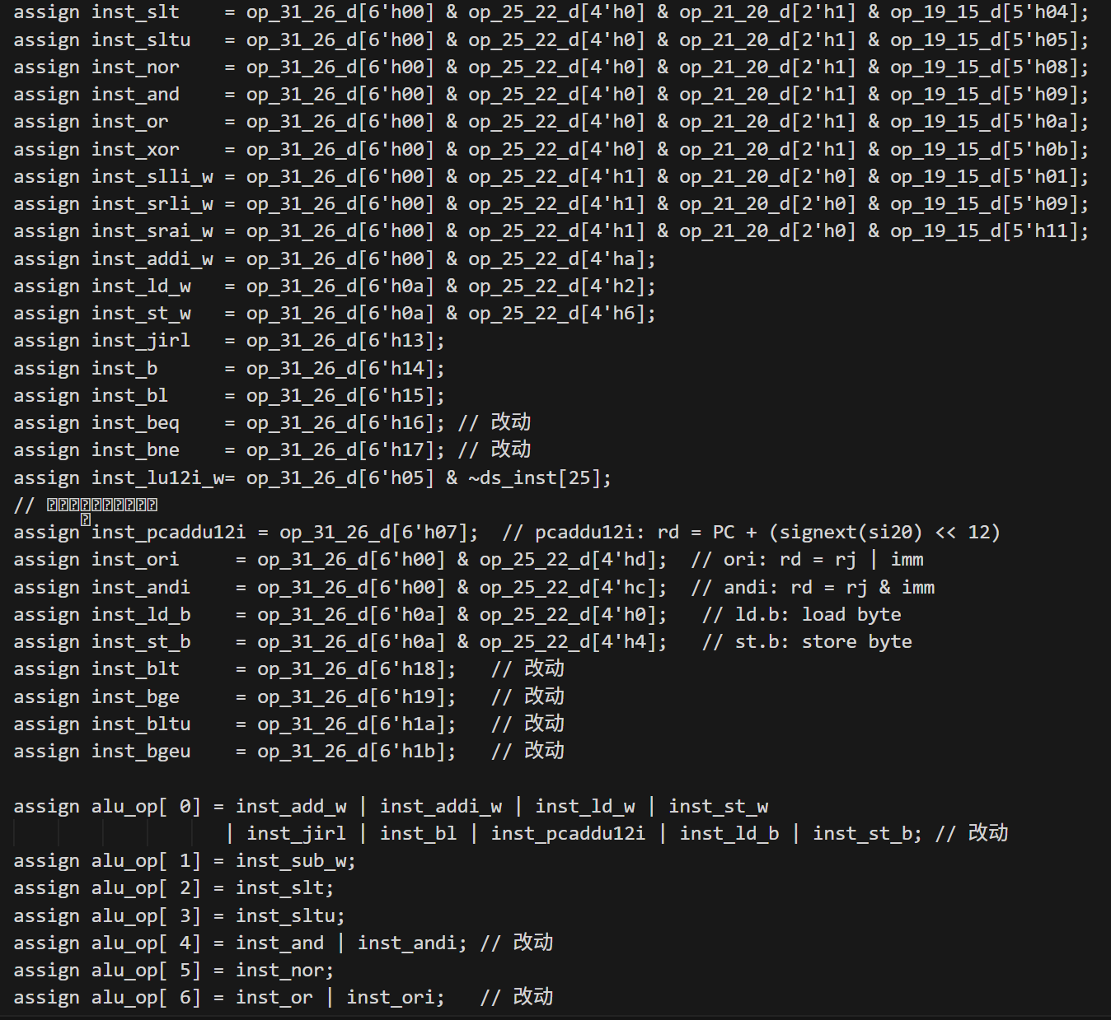
图13 新增指令译码部分

由于新增多种条件分支，分支判断逻辑由原先单一的不等比较扩展为有符号/无符号比较及相等判断。分支结果仍在ID阶段提前生成，以减少控制相关带来的流水线冲刷代价。

3.访存级（MEM）与写回级（WB）的变化
（1）字节访存支持为支持字节粒度访存，在访存阶段增加了字节写使能生成逻辑和读数据字节提取与符号扩展逻辑。
（2）UART串口控制器集成
UART控制器通过内存映射I/O方式集成到系统中。UART的寄存器（如发送寄存器、接收寄存器、状态寄存器）被映射到特定的内存地址。CPU通过st.w和ld.w指令访问这些地址时，顶层SoC通过地址译码选择访存目标设备（UART或SRAM），使CPU能够使用统一的访存接口访问外设。
assign uart_data_addr_hit = (data_sram_addr[21:0] === 22'h1003f8);
assign uart_stat_addr_hit = (data_sram_addr[21:0] === 22'h1003fc);
assign data_access_uart = (data_sram_en === 1'b1) && (uart_data_addr_hit || uart_stat_addr_hit);

CPU无需新增专用串口指令，而是通过普通ld.w/st.w访问UART寄存器，复用访存通路。

3.流水线控制逻辑的协同调整
随着指令集扩展和UART外设引入，流水线的控制逻辑也相应增强：
当load类指令的数据尚未返回时，后续指令仍可能产生load-use相关，因此继续复用实验9中的load_stall机制。

4.顶层接口与SoC集成
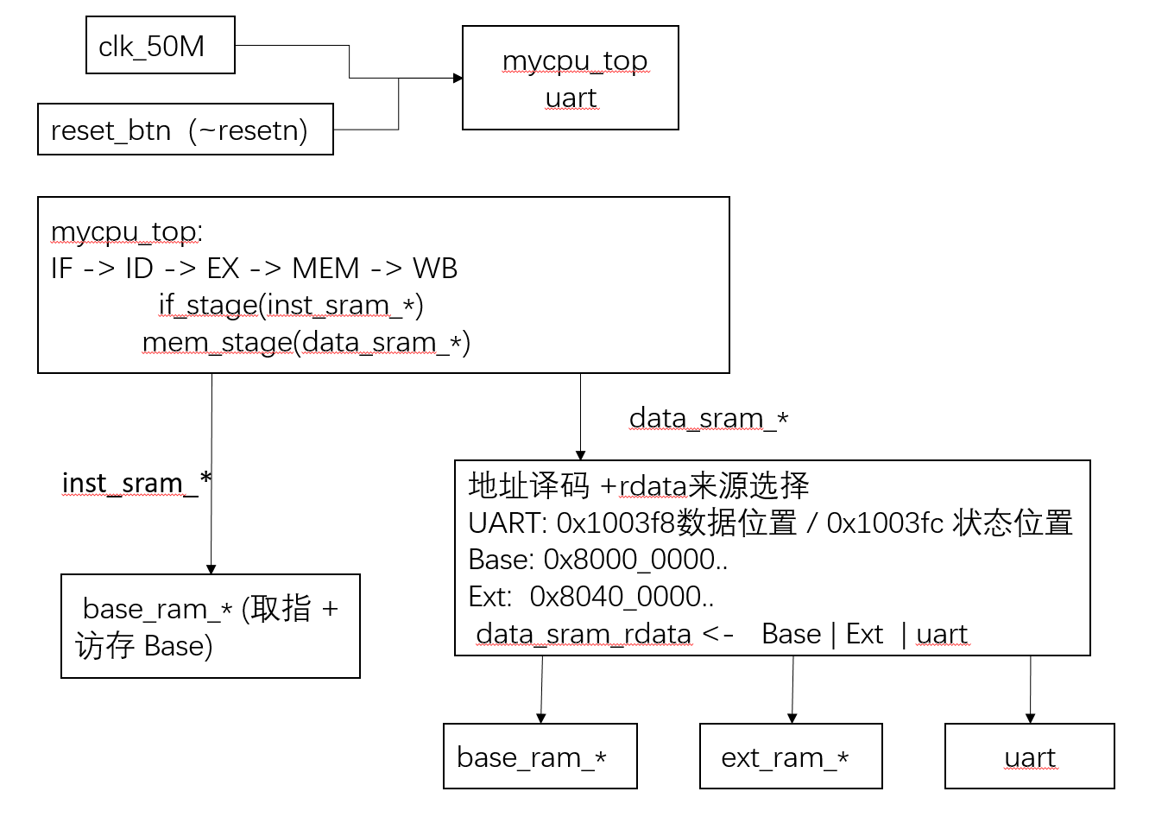
图14 在线实验2的thinpad顶层模块结构框图

顶层模块mycpu_top.v在实验一基础上增加了UART接口信号。SoC层（thinpad_top.v）负责：
（1）解析CPU的访存地址，区分访问目标是BaseRAM、ExtRAM还是UART控制器；
（2）对UART访问进行数据通路切换；

5.小结
综上所述，在线实验二在继承在线实验一全部设计（五级流水、前递与阻塞、地址映射、MEM级访存）的基础上，重点对译码级做了较大扩展，增加了对题目要求的扩展指令的支持，并在访存级增设了字节访存与符号扩展逻辑。同时，通过内存映射方式集成了UART串口控制器，使CPU具备了与外部系统进行字符流通信的能力。这些改进使CPU能够完整运行包含斐波那契计算、串口通信与随机指令测试的复杂验证程序。

二、实验结果与分析
1.总体修改内容
本任务在在线实验一（支持6条基础指令）的基础上，完成了LoongArch-C2指令集的扩展和外围功能适配。主要工作包括：指令译码与ALU功能的丰富、字节访存（ld.b/st.b）的支持、UART串口控制器的内存映射集成，以及对流水线控制机制的进一步适配，以满足串口交互和随机指令测试的要求。

2.指令集与ALU扩展
为了支持新增的逻辑运算（or、ori、andi、xor）、移位运算（sll.w、srl.w、sra.w、srai.w）、比较运算（slt系列）以及pcaddu12i、多种条件分支等指令，在id_stage.v中大幅扩展了指令译码逻辑，新增了多组操作信号。同时将ALU的操作类型（alu_op）从原来的少量加法/立即数扩展为支持逻辑、移位、比较等多种运算。
在exe_stage.v中，调整了操作数选择逻辑：
assign alu_src1 = src1_is_pc ? es_pc : rj_value; // 支持pcaddu12i
assign alu_src2 = src2_is_imm ? imm : rkd_value;
立即数生成也根据指令类型进行了区分（符号扩展、零扩展、高位立即数等）。这些修改使CPU能够正确执行C2指令集中要求的扩展指令（含随机抽取的1条算术/移位/分支指令）。

3.字节访存支持实现
实验一仅支持字（32位）访存，而实验二增加了ld.b和st.b指令。由于ThinPAD平台的RAM以32位为基本访问单位，字节访存需要特殊处理。
在mem_stage.v中实现了以下关键逻辑：
st.b：由于RAM以32位为基本单位，需要通过地址低2位确定目标字节偏移位置。根据访存地址的低2位生成单字节写使能（data_sram_we仅对应一个字节为有效），并将待写数据的低8位放置在正确字节位置；
ld.b：从data_sram_rdata中提取对应字节，逻辑与st.b类似。

4.UART串口控制器集成
串口通信是本任务主要扩展内容之一。采用内存映射I/O的方式，将UART控制器接入CPU访存系统。

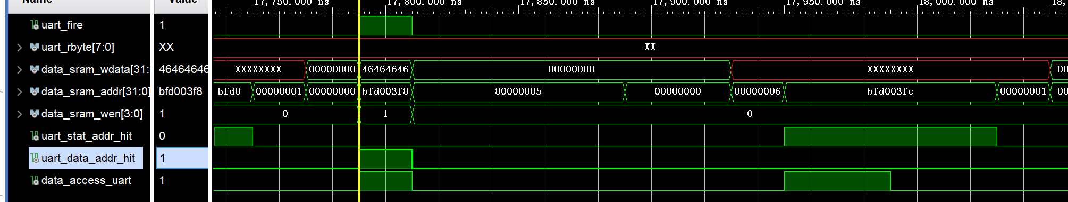
图15 串口执行写数据指令，将数据写入缓冲区的相关地址信号、使能信号波形图
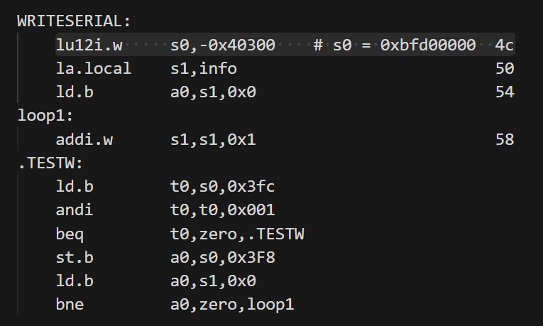
图16 根据反汇编文件，串口向地址0xbfd003f8写入数据，在地址0xbfd003fc检测串口状态是否为可写

CPU通过轮询状态寄存器判断发送缓冲区是否为空、接收缓冲区是否有数据，依次完成“Fib Finish.”发送、等待字符“T”、以及“All PASS!”发送等流程。
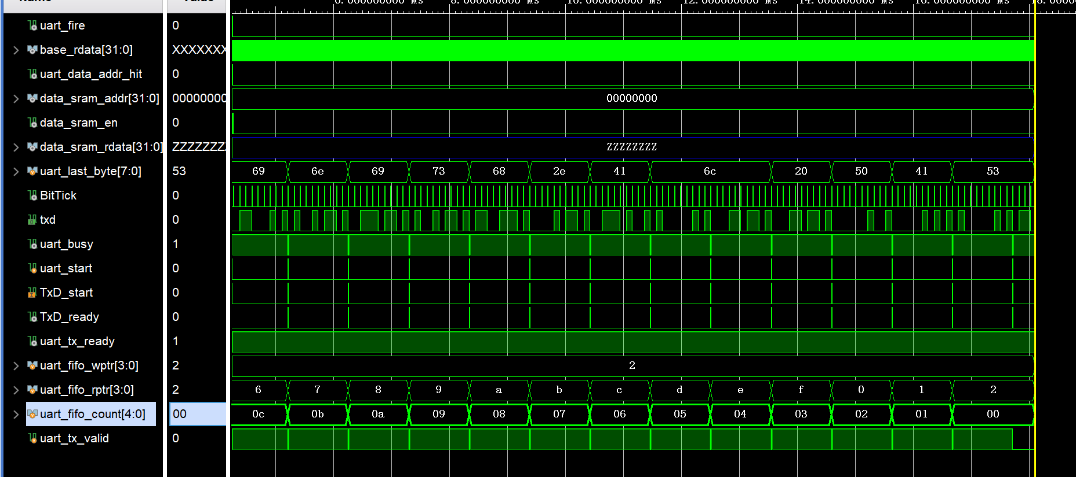
图17 UART发出Fib Finish. 对应图中ASCII码“69，6e，69……”等；uart_fifo_count表示输出缓冲队列中字符个数，从12个逐渐减为0个；txd将所需字符编码转换为高低电平依次输出
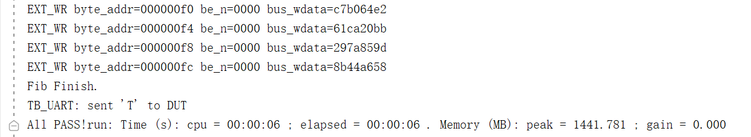
图18 自定义本地仿真测试通过截图
5.总结
本实验在前递与阻塞流水线CPU基础上，完成了LoongArch-C2指令集扩展，并通过内存映射方式集成UART控制器，实现了串口通信与随机指令测试。
同时，针对字节访存、异步RAM时序以及load-use冲突进行了适配与优化，使CPU能够稳定通过远程上板测试。

三、讨论、建议、质疑
